CENSO
- Lee atentamente el siguiente texto acerca de un censo.
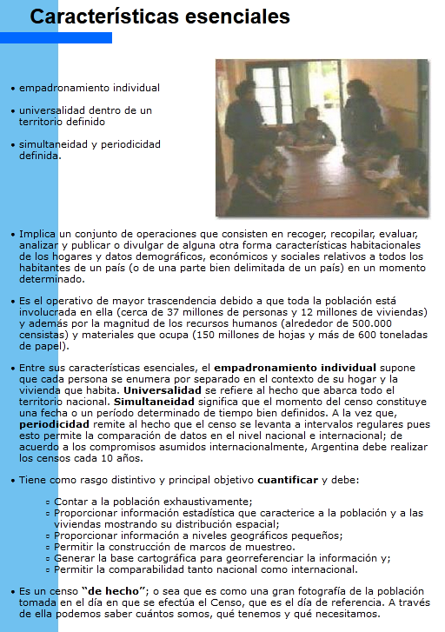
Fuente: https://www.indec.gob.ar/micro_sitios/webcenso/que_es/caracteristicas.asp
Actividades:
Primera parte: actividad con el texto de la página 1 y otros.
- Responde:
  - ¿Qué es un censo?
  - ¿Qué significa “cuantificar”? Busca y escribe el significado (diccionario o web).
  - ¿Qué permite cuantificar específicamente?
- Completa:
  - Censo “de hecho” significa …
  - El censo debe permitir conocer y cuantificar: ….
- Elabora un esquema o cuadro mencionando y describiendo las características esenciales de un censo.

Segunda parte: actividad con texto y video.
- Lee el siguiente texto acerca del primer censo de nuestro país.
PRIMER CENSO DE LA REPÚBLICA ARGENTINA.
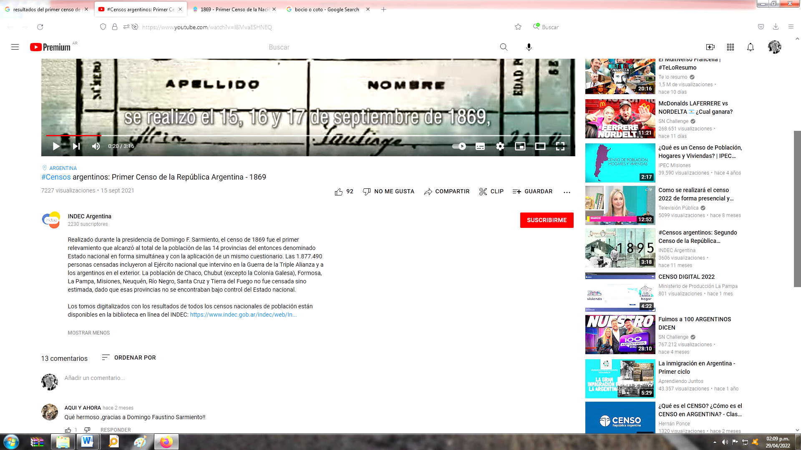
Actividades: observa el siguiente video y luego:
(Duración: 3min 16seg). https://www.youtube.com/watch?v=l8MvaESHNEQ
- Responde respecto a su ejecución:
  - ¿Cuándo se realizó el primer censo de población en la República Argentina y quién lo efectuó?
  - ¿Abarcó todo el territorio que conocemos hoy? Argumentar.
  - ¿Qué aspectos se tuvieron en cuenta en las preguntas que se hicieron?
  - ¿Qué pregunta se hizo sobre educación?
  - ¿Cuáles eran las “condiciones especiales de la población”?
- Responde respecto a sus resultados:
  - ¿Cantidad de población?
  - ¿Provincia más poblada?
  - ¿Cuántos no sabían leer ni escribir?
  - ¿Por qué hubo problemas para conocer las edades?
  - ¿Qué profesiones u oficios realizaban los hombres y las mujeres?
  - ¿Qué resultados arrojó ese censo?

